**Информация к проекту решения по заявлению:**

**1.5. Солятова Виктория Олеговна**

**Земельный участок:**

кадастровый номер **54:35:111290:31**;

местоположение:Новосибирская обл, г Новосибирск, Калининский район, ул Селенгинская;

площадь 1500 кв.м.;(планшет 8741).

**Зонирование:** Зона производственной деятельности (П-1)

**Заявленные требования:** *в части уменьшения минимального отступа от границ земельного участка с 3 м до 1 м с юго-восточной стороны*

**Обоснование согласно заявлению:** *в связи с тем, что инженерно-геологические характеристики земельного участка и конфигурация земельного участка являются неблагоприятными для застройки*

**Планируется: строительство здания управленческой деятельности**

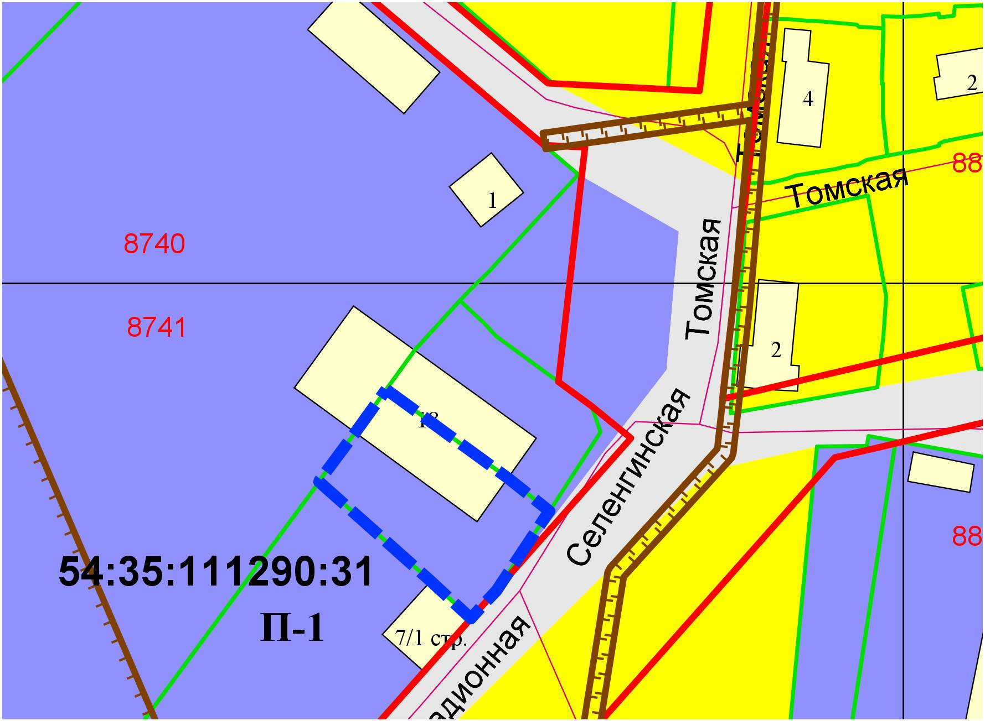

**1 м**